Муниципальное бюджетное дошкольное образовательное учреждение
«Ясли - сад № 72 г. Донецка»

«Как дети спасли березу»
/Музыкально-литературный досуг по охране природы/

Подготовила: музыкальный руководитель Насонова Е.Е.

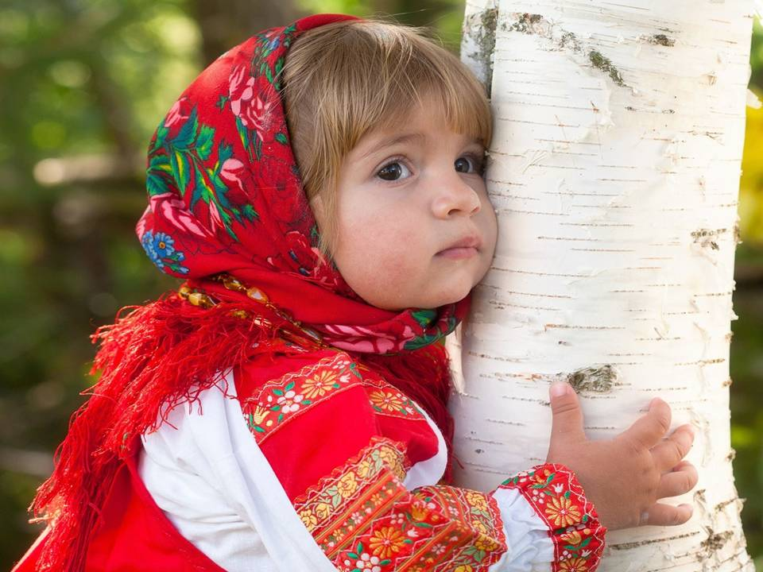

“ Как дети спасли березку “
/ Музыкально-литературный досуг по охране природы /
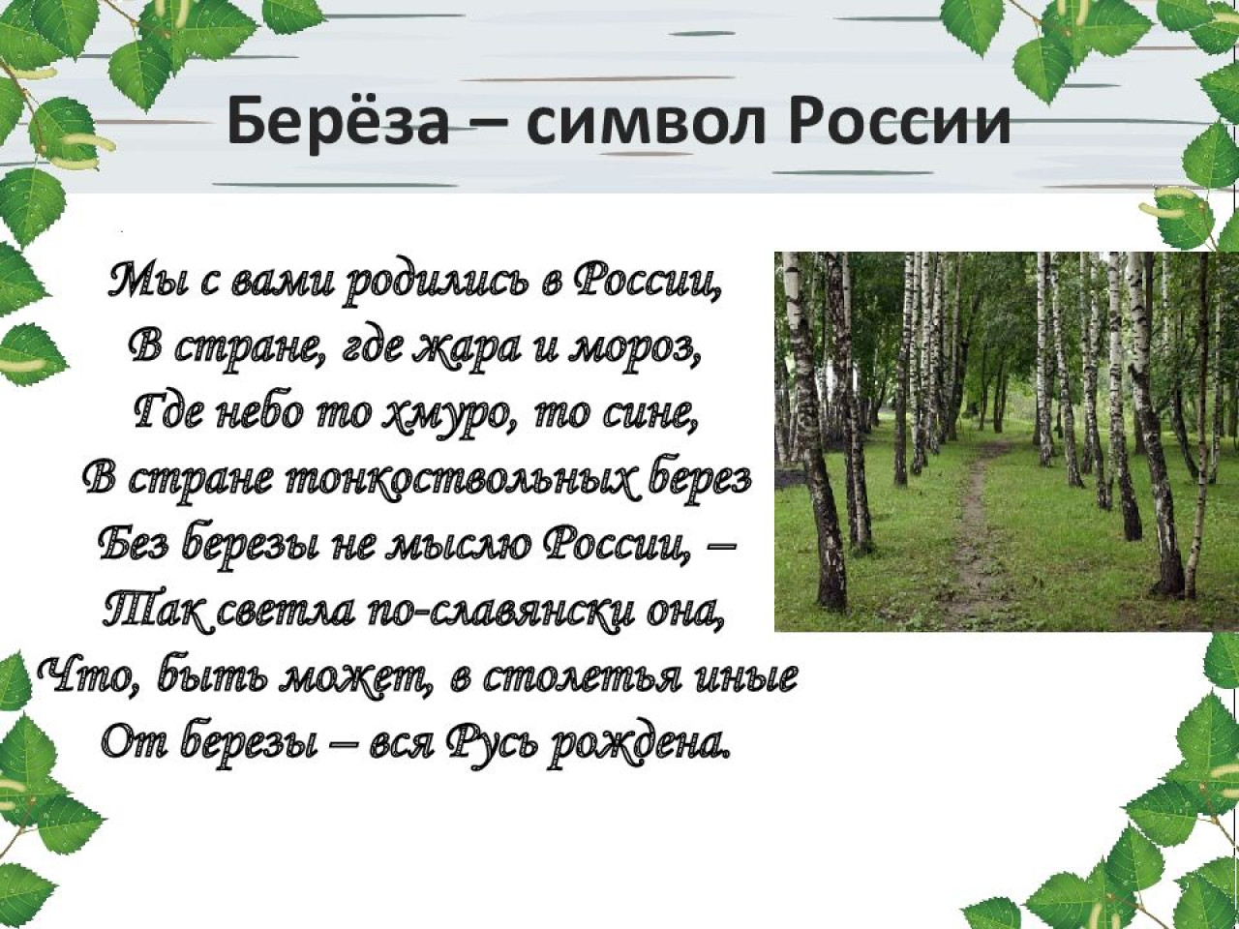
Программное содержание: прививать любовь к природе;
способствовать формированию понятия ‘ природа “,
как общего дома;
учить разумному поведению и бережному отношению к ней;
привлечь внимание детей к проблемам защиты окружающей
среды;
учить понимать и ощущать красоты природы посредством
поэзии, музыки, игры;
совершенствовать речь детей;
развивать фантазию, творческое воображение;
коммуникативное общение;
вызывать интерес к данной проблеме.
“ Как дети спасли березку “
/ Музыкально-литературный досуг по охране природы /

Атрибуты: веточки зелени / по 2 шт. на каждого ребенка /;
макет дерева березы; топор / бутафория /; ведро;
веночек из зеленых листьев для игры “ Венок “;
искусственная травка, глина, ведро, лопаточка, коврик;
музыкальные инструменты: треугольник для Березы,
ложки, бубны, металлофоны, свистульки, музыкальные молоточки,
колокольчики, погремушки для оркестра; cтол, одноразовые пластиковые
стаканчики; поднос;
костюм Березки; русский национальный костюм девочки и русский
национальный костюм мальчика; шапочки Жуков-вредителей;
декорация березовой рощи.

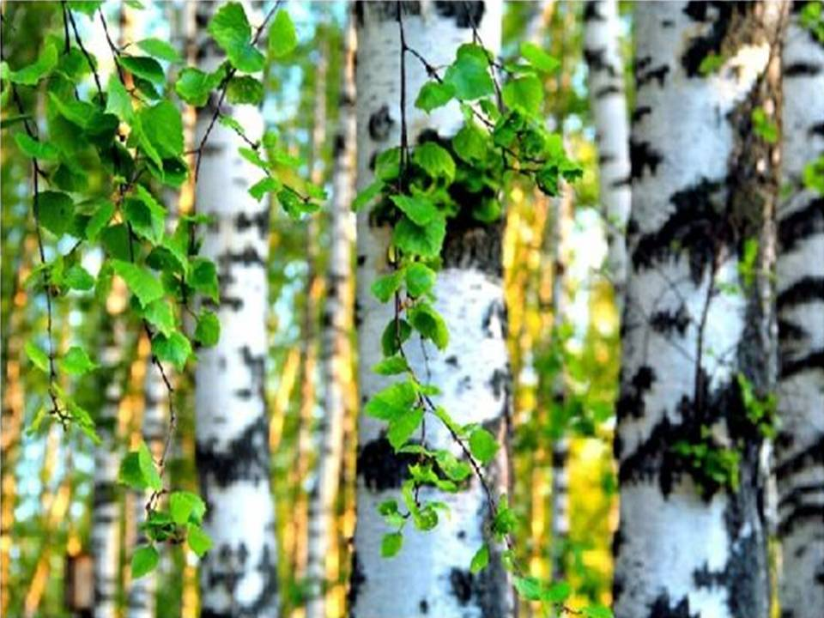
“ Как дети спасли березку “
/ Музыкально-литературный досуг по охране природы /

Музыкальный материал : 1/ Вход детей под русскую народную мелодию
“ Во поле береза стояла “ в исполнении оркестра народных
инструментов в записи;
2/ Песня: “ Береза моя белая “,/ русская народная песня /;
3/ “ Игра с венком “, / Т. Ломова /;
4/ Выход Березки / “ Пошла млада за водой “, русская народная
мелодия/;
5/ Творческая танцевальная импровизация
Жуков – вредителей , /музыкальная заставка к выходу Лисы
Алисы и Кота Базилио из к/ф “ Приключения Буратино “/;
6/ Подыгрывание на металлофоне или треугольнике:
“ Плач Березки “,/ “ Пластический этюд “ А.И.Бурениной /;
7/ Хоровод: “ Во поле береза стояла “, /русская народная
мелодия /;
8/ Танец Березок , / мелодия русской народной песни
“ Красный сарафан “/;
9/ Оркестр: “ Ах вы сени, мои сени “,/русская народная
мелодия /;
10/ Выход детей из зала под музыку песни “ Живи, Земля”
в исполнении группы “ Земляне “/ в записи /.
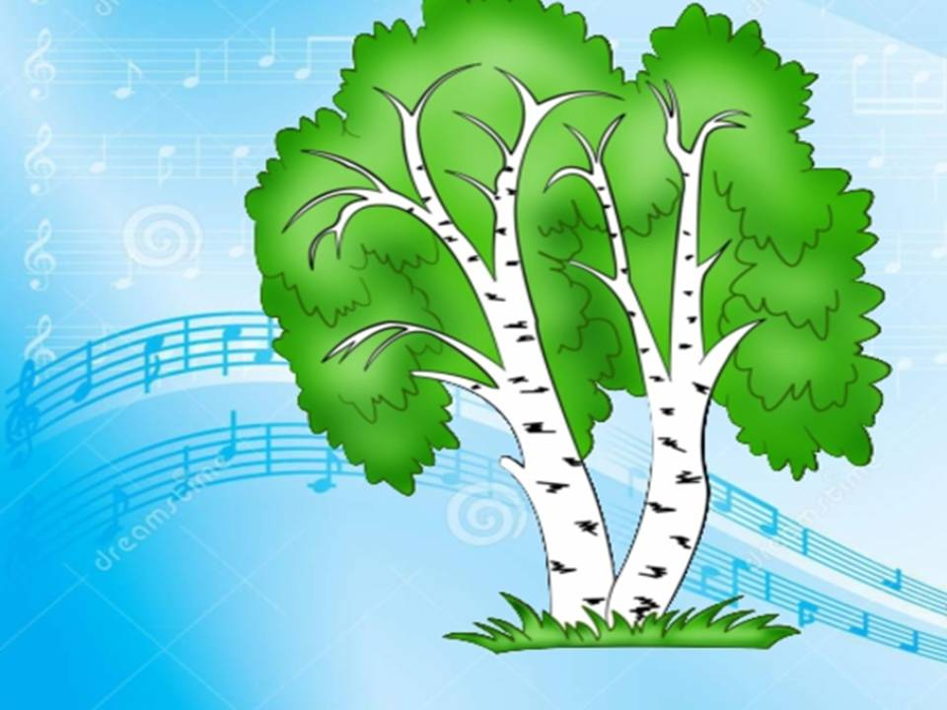

“ Как дети спасли березку “

/ Музыкально-литературный досуг по охране природы /

Дети входят в зал под русскую народную мелодию “ Во поле береза стояла “в записи оркестра народных инструментов; выполняют перестроение с веточками зелени.
ВЕДУЩИЙ: Природа – общий отчий дом, ребята,
Нам защищать и охранять ее всем надо.
Знай: у природы яркие, живые краски
И пусть живет на планете земля без опаски.
Вам загадку я, ребята, загадаю.
Кто ответ найдет, кто отгадает?..
Дружно встали у дорожки;
К низу веточки спускаются,
А на веточках сережки?
ДЕТИ: БЕРЕЗКИ!
ВЕДУЩИЙ: Верно, дети, это березы.
/ На экране – изображение березовой рощи /.
ВЕДУЩИЙ: Люблю березку русскую,
Она всегда с подружками
Под ветром низко клонится,
И гнется, - но не ломится.
ДЕТИ : 1. Береза – русская душа,
До чего ж ты хороша!
2. Своей кроной шелестит,
И манит к себе, манит…
3. Соком силы прибавляет,
Всем здоровье укрепляет.
ВЕДУЩИЙ: Ребята, а хотите узнать историю о белоствольной березке?
ДЕТИ: Да!
ВЕДУЩИЙ: Тогда рассаживайтесь поудобнее и слушайте.
Дети садятся на стульчики.
ВЕДУЩИЙ: Когда-то в одной небольшой березовой роще появилось на свет
маленькое растение.
Сначала это был маленький тоненький росток с несколькими листочками.
/ На экране – росток березы/.
Летом его поливал дождик и припекало солныщко,
/ cпецэффект: шум дождя/;
зимой обдувало холодными ветрами и припорашивало снегом.
/ На экране – заснеженный
росток/
/спецэффект: шум ветра/;
Но росток стойко преодолевал все невзгоды.
Просыпаясь каждую весну от зимнего сна, растение тянуло свои
тоненькие веточки к солнышку, тянулось ввысь своим белоснежным
стволом.
/Слайд – весеннее деревце /.
Проходили годы. Постепенно хрупкий росток превратился в красивое
дерево с ветвями, покрытыми нежным кружевом зеленой листвы.
/ Выносят макет дерева березы, ставят в центре зала /.
Невозможно было не любоваться красавицей березкой.
ВЫХОДЯТ ДВОЕ ДЕТЕЙ: 1. У красы – березки
Зелены косицы.
2. У красы – березки
Платье серебрится.
Дети – солисты исполняют русскую народную песню:” Береза моя белая “.
Береза моя, березонька,
Береза кудрявая!
Cтоишь ты, березонька,
Посередь долинушки;
На тебе, березонька,
Листья зеленые;
Под тобой, березонька,
Красны девушки поют;
Под тобой, березонька,
Красны девушки
Венки плетут.
ВЕДУЩИЙ: Давайте с вами поиграем,
Белая березка к себе всех созывает.
Проводится: ”ИГРА С ВЕНКОМ”, / русская народная мелодия “ А я по дугу “ /.
/ II вариант – использование музыки к игре Т.Ломовой “ Передача платочка”/.
/ Дети встают в круг. Под музыку передают друг другу венок; с окончанием музыки в центр выходит девочка, у которой в руках оказался венок; надевает его на голову, и танцует под русскую народную мелодию “ Светит месяц”. Если венок оказался в руках у мальчика, - то он приглашает на танец рядом стоящую девочку; надевает ей на голову веночек, и они танцуют в паре/.
ВЕДУЩИЙ: Ой, какие молодцы!
Наплясались от души!
Березке понравилось.
Посмотрите, оживает…
Свои ветви расправляет!
Выходит девочка в костюме Березки, танцует / свободное творчество /, и низко кляняется.
БЕРЕЗКА: Как на мне кора белая,
Листья широкие,
У меня ветви высокие…
ВЕДУЩИЙ: Ой, не хвалися, березонька,
Не ты кору свою отбелила,
Не ты свои листья широчила,
Не ты свои ветки высочила.
ДЕТИ / поочередно /: Отбелило кору ясно солнышко,
Широчил листья да буйный ветер,
Высочил ветки да мелкий дождик.
ВЕДУЩИЙ: Верно, дети.
Для того, чтобы из маленького ростка выросло большое красивое дерево,
необходимо чтобы и солнышко его согревало, и дождик поливал, и ветерок
широчил листочки.
В народе говорят: “ КАКАЯ БЕРЕЗКА, ТАКОВА И ОТРОСТКА “.
А вы знаете пословицы и поговорки о березе?
ДЕТИ: 1. БЕРЕЗА – НЕ УГРОЗА,
Где стоит, там и шумит.
2. Береза ума дает.
3. Кривая береза не удержит снега,
Плохой человек – не сдержит слова.
4. Для врага и береза – угроза.
5. Береза – душа,
Русская краса.
6. Как у нашей у березки
Нынче зелены сережки.
7. Береза стройна и нежна,
Как девичья краса.
ВЕДУЩИЙ: Молодцы!
Много пословиц и поговорок знаете.
А теперь все дружно
Встанем в хоровод,
О березке звонко
Каждый запоет.
ХОРОВОД: “ АЙ ДА БЕРЕЗКА! “, / музыка Т. Попатенко, cлова Ж. Агаджановой /.
По окончании хоровода дети прощаются с березкой и на прощание машут ей рукой,
рассаживаясь по местам.
ВЕДУЩИЙ: Осталась березка одна скучать в чистом поле.
И вот как-то ранним весенним утром в рощу пришли люди.
Они ходили, все вокруг осматривали, а потом увидели красавицу березку и
обрадовались.
ВЗРОСЛЫЕ: Нам такая березка и нужна .
БЕРЕЗКА: Конечно, нужна, -
ВЕДУЩИЙ: [ зашелестела листвой береза]
ВЕДУЩИЙ: Она же привыкла, что все относились к ней очень хорошо.
Но что это?
Человек взял топор и ударил им по белоснежной коре.
БЕРЕЗА : Ой, - ойкнула береза.
За что?
Больно!
ВЕДУЩИЙ: Из свежей раны начал вытекать прозрачный сладковатый березовый сок,
который люди начали собирать в банки и бидоны.
БЕРЕЗКА: Ничего, -
ВЕДУЩИЙ: [ пыталась успокоить себя береза ]
БЕРЕЗА: Немного соберут сока и пойдут.
Надо потерпеть
ВЕДУЩИЙ: Наконец нежданные гости покинули рощу, даже не подумав позаботиться
о раненом деревце! С открытой раны сочился и сочился сок. На легкую
наживу собралось много разных вредителей. Они сверлили рану, не давая
ей зажить.
“ ТАНЕЦ ЖУКОВ -ВРЕДИТЕЛЕЙ “, / творческая импровизация детей /.
/ Музыкальная заставка “минус” к выходу Лисы Алисы из к/ф “ Приключения Буратино “/
ВЕДУЩИЙ: Бедной березе стало дурно.
Беспомощно она тихо застонала.
Береза подыгрывает на металлофоне или треугольнике мелодию “Пластического этюда “
/ “ Ритмическая мозаика “ А.И.Бурениной /.
ВЕДУЩИЙ: Но к счастью тут наведались добрые друзья – братик и сестричка из
соседнего села.
БРАТИК: Слышишь, кто-то плачет?..
Кого-то грусть, тоска съедает…
СЕСТРИЧКА: Какая грустная мелодия звучит.
Кого же тут обидели?..
БРАТИК: Молчит.
/ Ходят, прислушиваются, затем замечают березку/.
БРАТИК И СЕСТРИЧКА /вместе/: Здравствуй, Березка!
/ Обходят вокруг дерева /.
ДЕВОЧКА: Ой, что это с тобою?
МАЛЬЧИК: Какие злые люди покалечили тебя и бросили?
ДЕВОЧКА: Нельзя так бросать больное деревце.
МАЛЬЧИК: Надо его полечить.
ВЕДУЩИЙ: Дети почистили рану от насекомых, закрыли отверстие травкой, а потом
еще и замазали его глиной. / Дети имитируют движения/.
Сок перестал вытекать.
МАЛЬЧИК: Так лучше.
ДЕВОЧКА: Теперь все будет хорошо.
МАЛЬЧИК
И ДЕВОЧКА/вместе/: До свиданья, Березка, не болей!
МАЛЬЧИК: А мы пойдем твоих подружек навестим.
Все ли у них в порядке?
ДЕТИ: 1. Не руби березки белой,
Не губи души лесной.
Не губи и зла не делай,
А особенно весной.
2. Не губи, не тронь березы,
Обойдись с ней по-людски,
А иначе брызгнут слезы,
Сам засохнешь от тоски.
Девочка и мальчик уходят.
ВЕДУЩИЙ: У задумчивой березки
На ветвях висят сережки.
Ты, березка, не грусти,
С нами пляску заведи.
ДЕТИ ИСПОЛНЯЮТ ХОРОВОД : “ ВО ПОЛЕ БЕРЕЗА СТОЯЛА “,/ русская народная мелодия/.
По окончании хоровода выходят двое детей и читают стихотворение А.Прокофьева
“ ЛЮБЛЮ БЕРЕЗКУ РУССКУЮ “.
Люблю березку русскую
То светлую, то грустную
В белом сарафанчике,
С платочками в карманчиках.
С красивыми застежками,
С зелеными сережками.
Люблю ее нарядную,
Родную, ненаглядную;
То ясную, кипучую,
То грустную, плакучую.
ВЕДУЩИЙ: Березки белые,
Березки чистые
Всегда веселые
Всегда лучистые
К теплу и свету
Ветвями тянутся
Весне и лету
Все улыбаются.
/ С. Брандис /.
ДЕВОЧКИ ИСПОЛНЯЮТ ТАНЕЦ:” Б Е Р Е З К И “, / мелодия песни “ Красный сарафан” в записи /.
ВЕДУЩИЙ: Дети еще не раз приходили в рощу посмотреть как чувствуют себя раненые
деревья. Раны зажили и благодарные березки тихим шелестом листвы
приветствовали своих гостей.
Приятно было отдыхать в тени деревьев и слушать музыку.
/ Девочка и мальчик расстилают коврик и присаживаются у любимой березки /.
ДЕТИ ИСПОЛНЯЮТ РУССКУЮ НАРОДНУЮ МЕЛОДИЮ “ АХ, ВЫ СЕНИ, МОИ СЕНИ” в о р к е с т р е .
ДЕВОЧКА: Ваня, Ванечка, вставай,
Со мной в” Прятки” поиграй!
ИГРА:” П Р Я Т К И “ или “ УЗНАЙ ПО ГОЛОСУ “.
Девочка и мальчик убегают.
ВЕДУЩИЙ: Прошло теплое лето, пролетели дождливая осень и снежная зима.
Снова пришла весна. Под теплыми лучами солнца березка проснулась,
согрелась, наполнилась живым соком.
Снова к березке заглянули знакомые братик и сестричка.
Девочка – Березка прячется за деревом.
ДЕТИ: - Привет, красавица!
/ девочка и мальчик похлопывают ладошками по белому стволу/.
- Как твое здоровье?
БЕРЕЗКА: Спасибо, хорошо,-
ВЕДУЩИЙ: [зашептала, зашелестела березка]
ВЕДУЩИЙ: И вдруг дети увидели, что с маленькой веточки начал капать прозрачный
сок.
ДЕТИ: Неужели это для нас?
БЕРЕЗКА: Да, да,-
ВЕДУЩИЙ: [нежно качала береза своими ветвями].
/ Дети берут ведерко /
ДЕТИ: Посмотрите, что нам подарила березка…
МАЛЬЧИК: Какой необычный подарок,-
ДЕВОЧКА: настоящий березовый сок…
ВЕДУЩИЙ: Это береза вас за добро отблагодарила;
оставайтесь всегда такими добрыми и милосердными.
Живите в согласии с природой, и она вам всегда ответит добром.
ДЕВОЧКА: Каждому живому существу на свете
Должно свое быть место на планете.
МАЛЬЧИК: Каждый из нас природу защитит,
О каждом деревце душа у нас болит.
ВЕДУЩИЙ: Руками добрыми природу сохраним,
ВСЕ ДЕТИ: Мы в обиду ее никому не дадим!
/хором/
ДЕВОЧКА: Пусть береза, как невеста,
Бережет свою красу.
МАЛЬЧИК: Ей не в печке жаркой место,-
Место ей всегда в лесу.
/ В. Боков /.
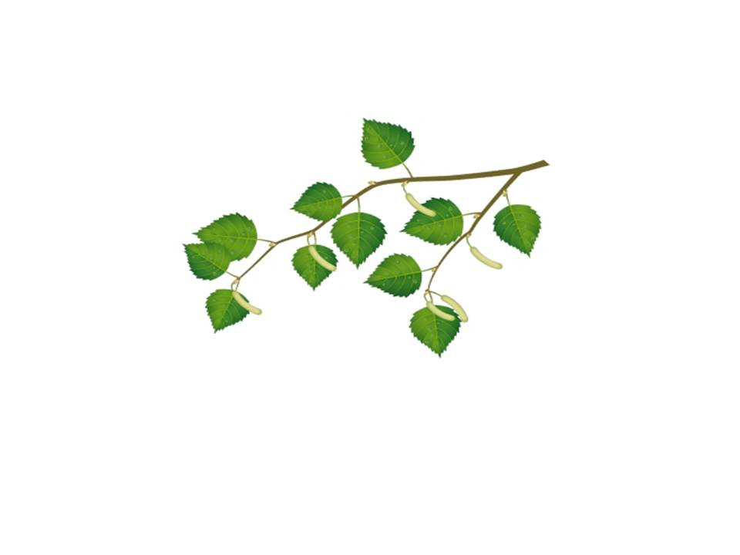

ДЕВОЧКА – БЕРЕЗКА танцует под русскую народную мелодию; дети хлопают в ладоши.
По окончании пляски Ведущий вместе с Березкой угощают всех березовым соком.

